**МУНИЦИПАЛЬНОЕ БЮДЖЕТНОЕ ОБЩЕОБРАЗОВАТЕЛЬНОЕ УЧРЕЖДЕНИЕ**

**«ГУДЕРМЕССКАЯ СШ №8»**

**(МБОУ ГУДЕРМЕССКАЯ СШ №8)**

**Отчет о проведении диктанта приуроченного к году чеченского языка**

Кхолламан беттан 31-чу дийнахь МБОУ Гуьмсе-г1алин № 8 йолу ишколехь Ошаев Халидан 125 шо кхачарна лерина нохчийн меттан диктант йазйира «Нохчийн диктант».

Диктантехь дакъалоцуш бара нохчийн меттан хьехархой, 11-чу классан дешархой, иштта ишколан кхиболу белхалой.

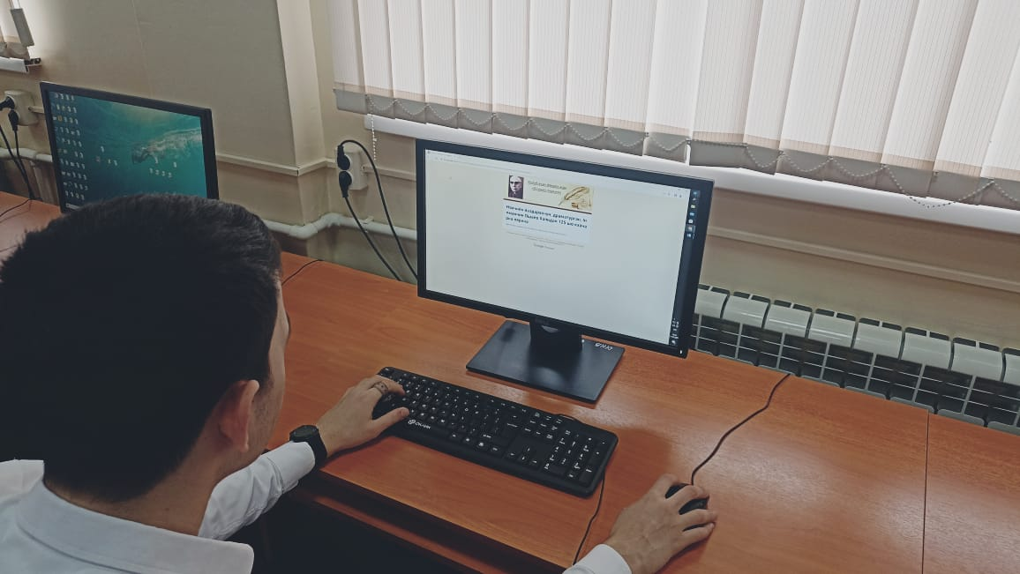Х1ора дакъалацархочун таро хилира шен нохчийн маттахь нийсайаздарх долу хаарш талла.

